全労連女性部ニュース NO412 2012年6月12日
発行 全労連女性部 〒113－8462 東京都文京区湯島２－４－４ 全労連会館４Ｆ

常用雇用の有期雇用での代替、5年切り捨ては許さない！
労働契約法の実効ある改正を
労働契約法改正法律案の衆院厚生労働委員会審議・採決が１５日（金）にも強行される可能性があります。
消費税・一体改革をめぐって民自公の談合修正協議がすすめられており、その結果に大きく左右さトれますが、衆院特別委員会の公聴会（１２日、１３日）と同時並行で予算委員会（１２日・衆、１３日・参）がおこなわれ、その後に委員会が順次はじまる見込みです。
衆院厚生労働委員会については、民主からは「１５日に労契法の審議・採決。その後に労安法」という話も出ており、極めて緊迫した情勢です。
１５日はすでに、下記のように１１時半から「緊急院内集会」が設定されています。１５日の国会行動への参加を強めましょう。
国会行動について
１３日12：15～ 議員会館前・昼集会 大運動など共同集会
13：30～ 消費税増税反対6・13緊急学習決起集会 星陵会館
１５日 11：30～13：00 有期労働規制院内集会 参議院議員会館101会議室
２０日12：15～ 国会請願デモ 集合：日比谷公園霞門
13：30～ 消費税増税断固阻止6・20院内集会
２３日11：00～ ６・２３国民大集会 明治公園
11時～文化行事、12時～集会、13時～パレード

労政審 雇用均等分科会
パート法改正「報告案｣提示
有期労働契約法制の枠組みを出ず、
これでは実効ある待遇改善につながらない!!
（全労連パ臨のなかまNO23から）5月29日の労政審雇用均等分科会では、分科会としての報告原案「今後のパートタイム労働対策について」が提示された。
報告原案の内容は前回示された「論点(未定稿）」とほぼ同趣旨で、有期雇用に関する「労働契約法改正案」の枠内のもの。実効性ある改善策を示すには至っていない。
主なポイントは①現行法8条を｢労働契約法改正案｣に準じて「職務の内容、人材活用の仕組み、その他の事情を考慮して不合理な相違がみとめられない」とする法制とする。
②9条2項（職務同一かつ一定期間は人材活用の仕組みも同一の労働者については、同一方法による賃金決定努力義務）は有期労働契約法制の動向を念頭に（8条において無期要件がなくなるので）削除する。
③現行パート労働法9条1項の均衡確保努力義務の対象外として、通勤手当が例示されているが、通勤手当は一律に均衡確保の努力義務の対象外とすることは適当ではない旨を明らかにする。
④親族の葬儀等のために勤務しなかったことを理由とする解雇等が適当ではない旨指針に規定する。
⑤説明の強化、苦情処理担当者の設置など。
この日の議論は、通勤手当については③の表現があいまいであり均衡確保努力義務の対象とすべきとの労側の意見に対し、使用者側は企業の裁量に任せるべきと反発、また、雇い入れ時の説明を文書で行うべきかどうかなどの議論にとどまった。
しかし、(1)8条にかかわっては、正規と非正規で格差が大きく、かつ、使用者の恣意的判断に左右される「人材活用の仕組み」が考慮要素に含まれており、これでは大きな改善は見込めない。
(2)通勤手当や退職金などの諸手当、忌引き休暇をはじめとする休暇制度なども当然ながら均等処遇とすべきであり、上記内容ではあまりにも不十分である。
また、以下のように不明な点も少なくない。
ｱ)異動や転勤の範囲を意味する｢人材活用の仕組み｣は中長期的概念であるが、改正法ではどの程度の期間を見込んで判断するのか明確になっていない。
ｲ)｢その他の事情｣には何が含まれるのかが明確になっていない。
ｳ)「職務の内容、人材活用の仕組み、その他の事情」という３考慮要素が同一であれば賃金・労働条件の格差が許されないのは当然だが、３考慮要素が多少でも正規労働者と異なる場合、どのような基準を持って賃金・労働条件の格差の合理性を判断するのかは一切明らかにされていない。
このままでは実効ある待遇改善にはつながりません。「有期にかかわる労働契約法改正案」の国会審議日程は未定ですが､宣伝・地元国会議員要請など取り組みを強め、大きな世論で抜本修正＝短時間労働者の待遇改善に役立つ法改正となるよう、取り組みを強めましょう。
●パート労働法見直しなどで報告案／労政審雇用均等分科会
http://www.mhlw.go.jp/stf/shingi/2r9852000002bo2y.html

全印総連東京地連第１３回女性のつどいＩＮ千葉
自然の豊かさを満喫 日々の疲れを癒し、心も体も穏やかに
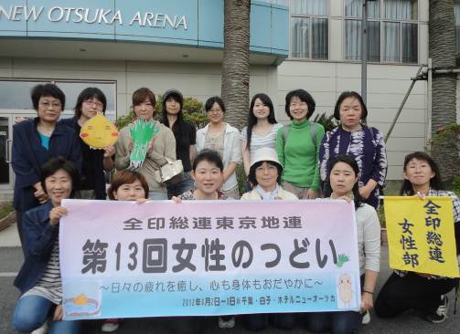
6月２～３日に全印総連東京地連第13回女性のつどいＩＮ千葉には５単組１６人が参加しました。
農民連千葉県本部の小倉毅事務局長から「食の安全・安心～大震災・原発問題・ＴＰＰ」と題して講演頂きました。治水や道路の河川の清掃など環境保護に農業のコミュニティーが貢献していること。ＴＰＰでは、添加物や農薬などの食糧の安全性も壊されること。食糧とは国のセキュリティーに関わること。アメリカは世界戦略として食糧の種を特許などでおさえて他国をコントロールしている話などが紹介されました。
その後２つにわかれた分散会では、初参加が５人、入社歴もバラバラで、話題は多岐に渡りました。
職場の話題は新人さんからは就職活動で、面接で交通費がでたので良心的な会社と思ったのが入社の決め手だった。基本給が上がらない中、残業がないと収入が少なく、都内での１人暮らしは厳しい。
生休は、「カラダのワークライフバランス」という視点が必要。女性も男性も育児の制度をきちんととることで全体的に休みやすくなる。男性も更年期障害休暇があってもいいのでは？ 制度があってもとりにくい雰囲気がある。経営者や管理職に教育が必要。お互いさまと声をかけあい、とりやすい雰囲気づくりも大切。
仕事第一、健康第二だと続かない。仕事を覚えたいていう気持ちはわかるが、あせらずペースを保った方が、余裕がでて周りが見えるようになったなど先輩からのアドバイスもありました。

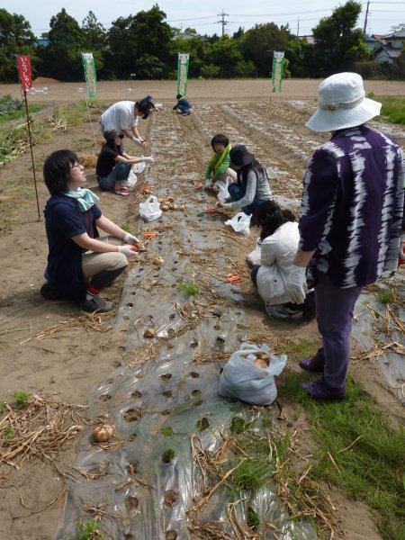
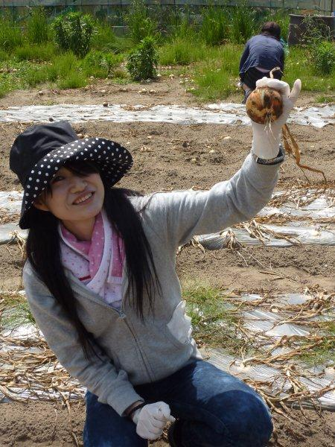
小澤農園では辛くない白子特産玉ねぎやタケノコご飯に自家製味噌やこんにゃく、採れたてキュウリ、豆腐屋のデザートをごちそうになり、いざオプションの「玉ねぎ狩り」体験。天気予報を覆す快晴の中、最初はしゃがんでるのがつらいなど話してましたが、みんな慣れてくるとチョキン、チョキンと玉ねぎを収穫。即席農業講座に、初めて知った！と普段の食べ物に感謝の気持ちがわきました。
大阪労連女性部
商工労働部・男女共同参画・府民協働課との交渉
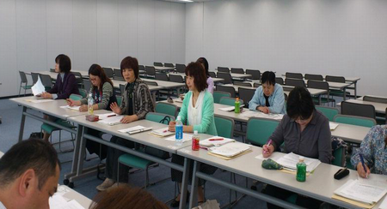
（大阪労連女性部ニュースNO8から）５月１４日（月）、ＷＴＣへ移転した商工労働部と男女共同参画・府民協働課との交渉が行われました。ビル風の音が会議室に響くなか９名の参加で、菜の花行動での要望書に沿って互いに意見を出し合いました。
● 大阪府商工労働部交渉
まず、昨年と違って細かく調査結果を出してもらったことにお礼をいい。商工労働部は、大阪が失業率ワースト１になったことがきっかけで、大阪における雇用の現状を具体的に把握し分析する目的で調査をはじめ、（企業と求職者の）雇用要因などのミスマッチをまとめた「大阪における雇用実態把握調査（最終取りまとめ結果）」について説明をうけた。
女性部からは、調査結果のなかで、「若年層が転職を繰り返すのは、コミュニケーション不足や根気のなさだけではなく、労働環境が悪い場合もあると思うし、派遣労働や有期雇用などで期間が定めれている労働者の数が増えているからではない」と指摘しました。せっかく就職しても離職する理由に「働く上で必要なものについて、全般的にやる気・根気・コミュニケーション能力」をあげる人が多いとし高校生の意識が低いとする調査で高校では、教師が必死で企業の求人募集を集めて就労活動をしているが、企業との求人要求の部分でギャップがありすきる。
コミュニケーション能力や社会人基礎力の育成、やる気・根気のなさを教育や家庭のしつけに転嫁するのはおかしい。もっと労働者側にたった雇用実態調査を行ってほしいし、また商工労働部での企業向け講座のなかに、女性の権利・産休・育休での助成制度のこともいれてほしいと要望しました。
● 男女共同参画課・府民協働課交渉
「男女共同参画審議会」「大阪府男女共同推進連絡会」などで、昨年よりは女性の審議委員は増えつつある。男女共同参画ＤＶＤ指導者用を作成して企業などで活用してもらうよう市役所などに配布している。予算が削られる中、女性基金を切り崩しての運営人員的にはかつかつで少ないぐらい。自分の名刺は自腹とのこと。
女性部からは、橋下さんも去った今、予算がうまくいくよう方向転換していってもらえるよう発言。大阪府は地域と連携して男女共同参画を進めるというが、大阪市がクレオをはじめ男女共同参画課を潰すような施策をとっているのに対してはどう考えてますか？と質問。総合評価制度では、男女平等になっているか？住民側にたっての評価チェックになっているかをきちんと中味チェックを行い、府に意見を言ってもらいたい。
♪参加者からの感想では、『男女平等の観点がない、これからもしっかり活動して後退させないようにしなければ。あれだけの調査をしてるのに、生かす方向があるのか疑問に思った。非正規率が高い大阪で、雇用は正規が当たり前という観点で仕事をして欲しい。』
大阪市の男女共同参画センター（クレオ大阪・５館）廃館の市政改革プラン（素案）に対する署名の取り組みについて
4月5日大阪市改革プロジェクトチームは「施策・事業の見直し」試案を発表し、市民生活に関わる施策や施設など1億円以上の事業見直し計画を発表しました。男女共同参画センター（クレオ大阪５館）も廃止の対象に。大阪の女性たちは「つぶさないでクレオ！大阪の会」をつくり存続を求める運動をひろげています。５月１０日、大阪市政改革室に、大阪の男女共同参画施策をすすめる会など女性団体が「個人571名、団体43団体の賛同署名」をつけて提出し、訴えてきました。しかし、11日に出された市政改革プラン（素案）では「クレオ５館廃止」 は変わりませんでた。
5/20「つぶさないで！クレオ・大阪の会」宣伝
5月20日、天王寺区芸術祭が開催されるクレオ中央で「つぶさないで！クレオ・大阪の会」が25人で宣伝。こんなこと知らないという人が多く、次つぎ署名。若い男性も「３階の交流の場をよく使っているので困る」と。近所の人たちも「知りませんでした。橋下さんは何でもこわすのですね」「緞帳の寄付をしたのに」と言う人も。うたごえの人たちはクレオの替え歌も作り、さわやかに歌いつづけました。１４０人分の署名とパブリックコメントが５枚集まりました。「すすめる会」といっしょに記者会見をしたときの朝日新聞の女性記者が取材に来てくれました。
署名用紙を添付しています。ぜひご協力をお願いします。６月末締め切りです。送付先は大阪労連女性部：530-0034 大阪市北区錦町2-2国労大阪会館1F 大阪労連女性部
埼労連女性部
埼玉労働局雇用均等室長との懇談
（機関紙埼労連）３月２８日（水）埼労連女性部は、内田女性部長、市川非正規部会長、舟橋事務局次長の参加で、渡辺桂子雇用均等室長と懇談をおこないました。冒頭、渡辺室長は、「労働者の声を直接聞く機会が少ないので、今回の懇談は歓迎です。職場、労働者の事態を教えて欲しい」と切り出し、均等室の取り組みの紹介と特に力を入れている事については、「今年６月３０日からすべての事業所に導入される「改正育児介護休業法」の周知と、男女賃金格差の解消に務めていきたい。」と話しがありました。参加した市川さんからは、非正規雇用から正規雇用への転換制度はあるものの、正規雇用の長時間労働や、転居をともなう移動などハードルが高いためになかなか制度利用者が増えていない。正規の働き方の見直しも必要との話しがありました。内田部長からは、学校職場における非正規労働者の急増している実情と、教職員の多忙化の話しがされました。「均等室としても、労働者の権利周知には努力をしており、自治体に協力をお願いし、母子手帳発行の際には、妊娠出産育児に関する諸権利を書いたリーフの配布をして頂いている。」などの取り組みの紹介もありました。最後に、職場において、男女差別は制度上無くても、実態として男女差別はあるだろうし、その差別についての自覚が無くては、解消も目指せない。労働組合でも、男女格差の実態把握のアンケートなどに取り組むなど、格差解消に向けた取り組みがあれば教えて欲しいと要望されました。

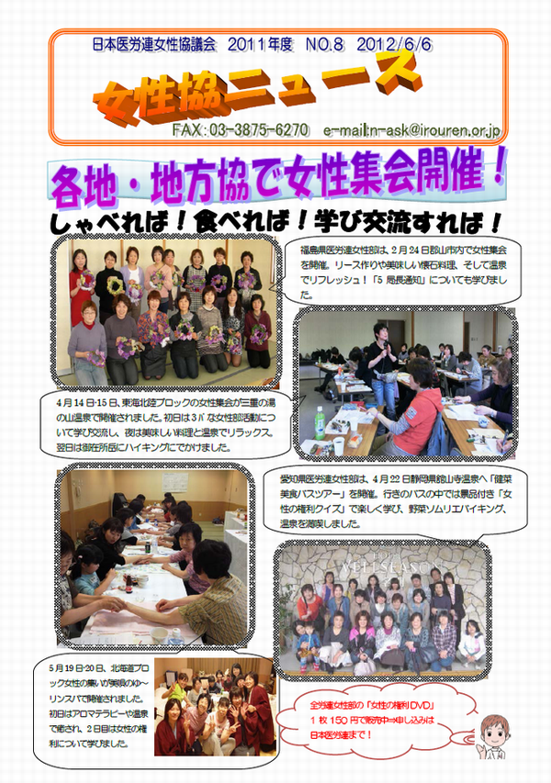

←医労連女性協ニュースです。

各組織で、ニュースなど発送していましたら、メール、FAXで全労連・大西までお寄せください。

各組織のとりくみを交流していきます。

医労連女性協ニュースには、男女平等クイズも添付されていました。メールに添付します。

411号の記事の訂正
女性部ニュース411号の2012年全労連女性部単産地方組織交流集会記事中、柴田部長あいさつで記載に誤りがありましたので、お詫びして訂正します。
誤「パワーハラスメンを受けたことがある｣は214%→正21.5％

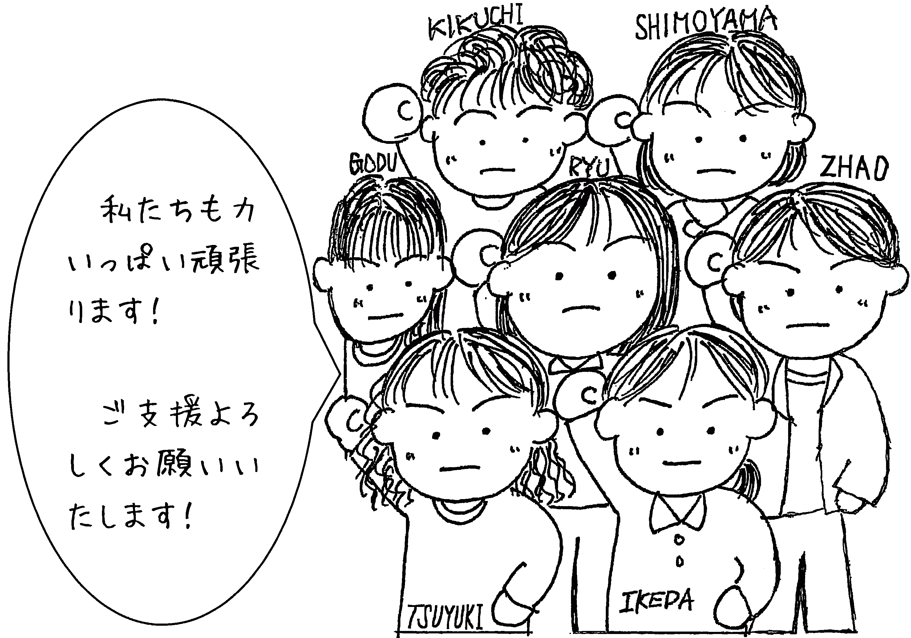
参加してください

◆資生堂株主総会宣伝
（株主総会は帝国ホテルで10時から開催）
宣伝日時：2012年6月26日（火）
8時50分～10時00分
集合場所と時間：地下鉄「日比谷駅」A13出口付近 8時40分集合

●情報●
●「２０１２年版子ども・子育て白書」を閣議決定
政府は５日の閣議で、2012年版の「子ども・子育て白書」を決定した。第１部で、「子ども・子育て新システム」の概要などを説明し、第２部で、東日本大震災の被災への対応を含めて2011年度の支援策について記述している。http://www8.cao.go.jp/shoushi/whitepaper/index-w.html
●「子ども・子育てビジョン」に関する報告書を公開／内閣府
内閣府はこのほど、「子ども・子育てビジョンに係る点検・評価のための指標調査」報告書をホームページに掲載した。理想的な子どもの人数をたずねたところ、子どもがいる人は「３人」、独身や子どもがいない人は「２人」との回答が最多となっている。
（概要版） http://www8.cao.go.jp/shoushi/cyousa/cyousa23/vision/g_index_pdf.html
（全体版） http://www8.cao.go.jp/shoushi/cyousa/cyousa23/vision/index_pdf.html
●１１年合計特殊出生率１．３９、前年と同率／人口動態統計
厚生労働省が５日に公表した2011年人口動態統計月報年計（概数）によると、11年の合計特殊出生率（女性が生涯に産む子どもの数）は前年と同率の1.39だった。年齢（５歳階級）別にみると、15～29歳の各階級では低下し、30～49歳の各階級では上昇、最も合計特殊出生率が高いのは、30～34歳となっている。 http://www.mhlw.go.jp/toukei/saikin/hw/jinkou/geppo/nengai11/index.html
●正社員の過不足状況、４期連続で「不足」／労働経済動向調査
厚生労働省は６日、四半期ごとに実施している「労働経済動向調査」の結果を公表した。2012年５月１日現在の労働者の過不足状況をみると、「不足」と答えた事業所の割合から「過剰」を差し引いた過不足判断DIは正社員等で12ポイントと４期連続の不足、パート労働者では17ポイントと11期連続の不足となった。 http://www.mhlw.go.jp/toukei/itiran/roudou/koyou/keizai/1205/index.html
●１１年度個別労働紛争の相談件数、過去最高を記録／厚労省
厚生労働省は５月29日、2011年度の個別労働紛争解決制度施行状況を公表した。都道府県労働局などの総合労働相談コーナーに寄せられた民事上の個別労働紛争の相談件数は25万6,343件となり過去最高を記録した。紛争内容は「いじめ・嫌がらせ」が増加するなど、多様化している。
http://www.mhlw.go.jp/stf/houdou/2r9852000002bko3.html
●子どものいる夫婦、妻の８６％「何らかの形で働きたい」／内閣府報告書
内閣府はこのほど、「都市と地方における子育て環境に関する調査」報告書をホームページに掲載した。第１子（18歳以下）の子どものいる夫婦に意識などを尋ねたもので、「今後何らかの形で働きたい」という人は、妻全体で86％にのぼっている。
（概要版） http://www8.cao.go.jp/shoushi/cyousa/cyousa23/kankyo/g_index_pdf.html
（全体版） http://www8.cao.go.jp/shoushi/cyousa/cyousa23/kankyo/index_pdf.html
●女性管理職、２０２０年までに３０％以上に／経済同友会が行動宣言
経済同友会は５月28日、女性の管理職・役員への登用・活用に向けた行動宣言をホームページに掲載した。2020年までの「女性管理職30％以上」の目標達成に向けた施策を整理している。
http://www.doyukai.or.jp/policyproposals/articles/2012/120528a.html

